# Manual para empresas

## Descripción.

Es una plataforma electrónica disponible personas registren su hoja de vida y puedan con ello explorar las vacantes de las empresas concordantes a su perfil

En este documento se describen los pasos a seguir para utilización de las diferentes funciones del sistema:

## Ingreso al Sistema

Al ingresar a la aplicación lo primero que verá será la página para accesar al sistema.

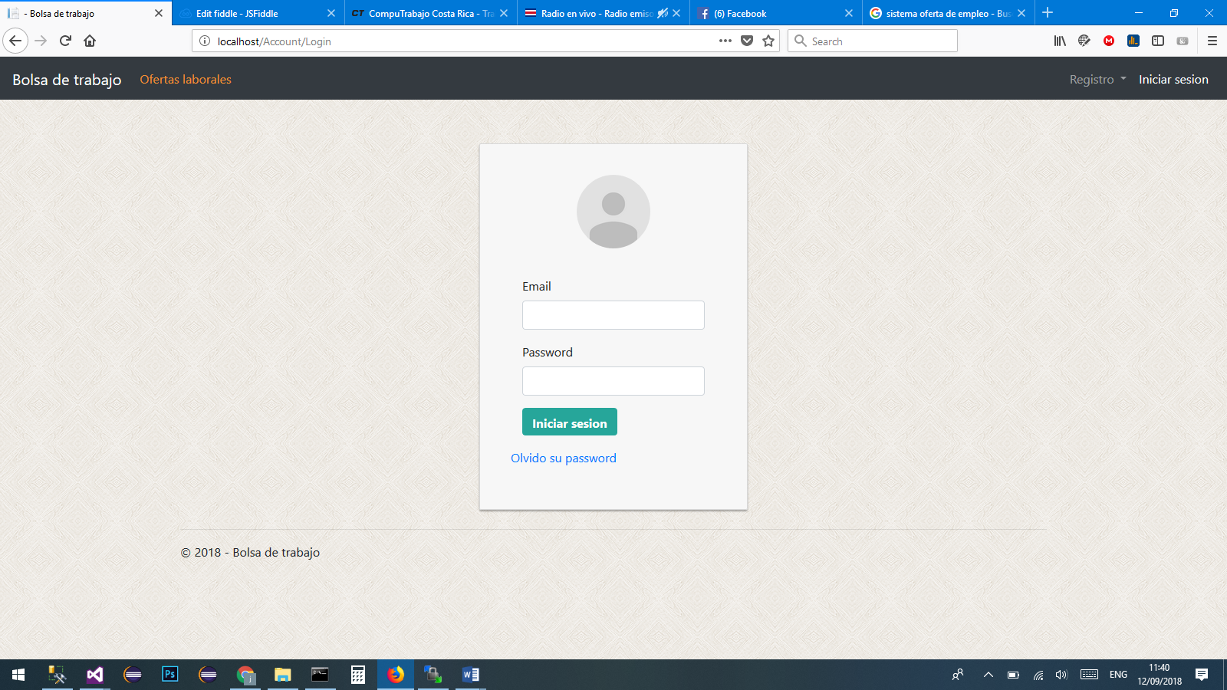

Para ingresar a la aplicación se deben digitar el correo y contraseña en los espacios indicados para cada dato, seguidamente se hace click en el botón **Iniciar Sesión.**

## Ver listado de ofertas de trabajo

Para ver el listado de ofertas se debe seleccionar en el menú principal la opción de **Ofertas Laborales**

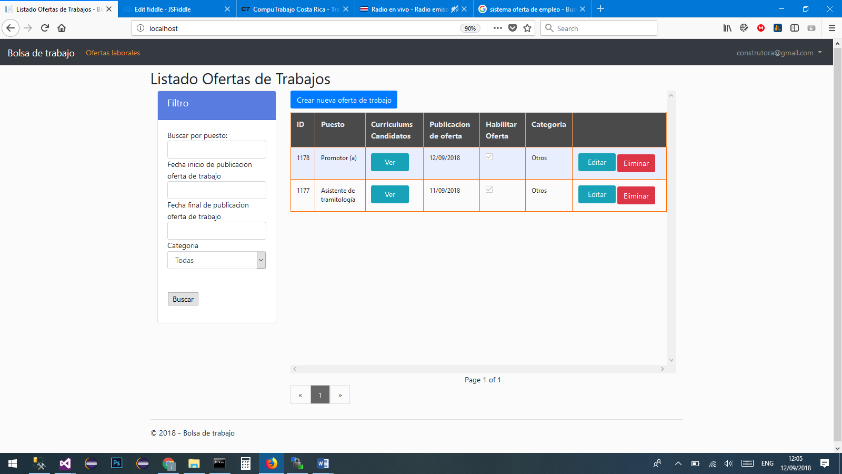

En esta pagina se podrá crear una oferta de trabajo, editarla, eliminarla o ver el listado de curriculum que los candidatos han enviado

## Crear una nueva oferta de trabajo

Para crear una nueva oferta de trabajo hacer click en el botón “Crear nueva oferta de trabajo” en la pagina Listado ofertas de trabajo



## Editar oferta de trabajo

1. Para editar una oferta de trabajo hacer click en el botón “Editar” en la pagina Listado ofertas de trabajo



## Eliminar oferta de trabajo

Para eliminar una oferta de trabajo hacer click en el botón “Eliminar” en la pagina Listado ofertas de trabajo



## Ver los curriculums enviados por los candidatos

Para ver los curriculums enviados por los candidatos hacer click en el botón “Ver” en la opción de la tabla “Curriculums Candidatos” de la pagina Listado ofertas de trabajo



En la pagina se podra ver la informacion de la oferta de trabajo y los candidatos que enviaron el curriculum

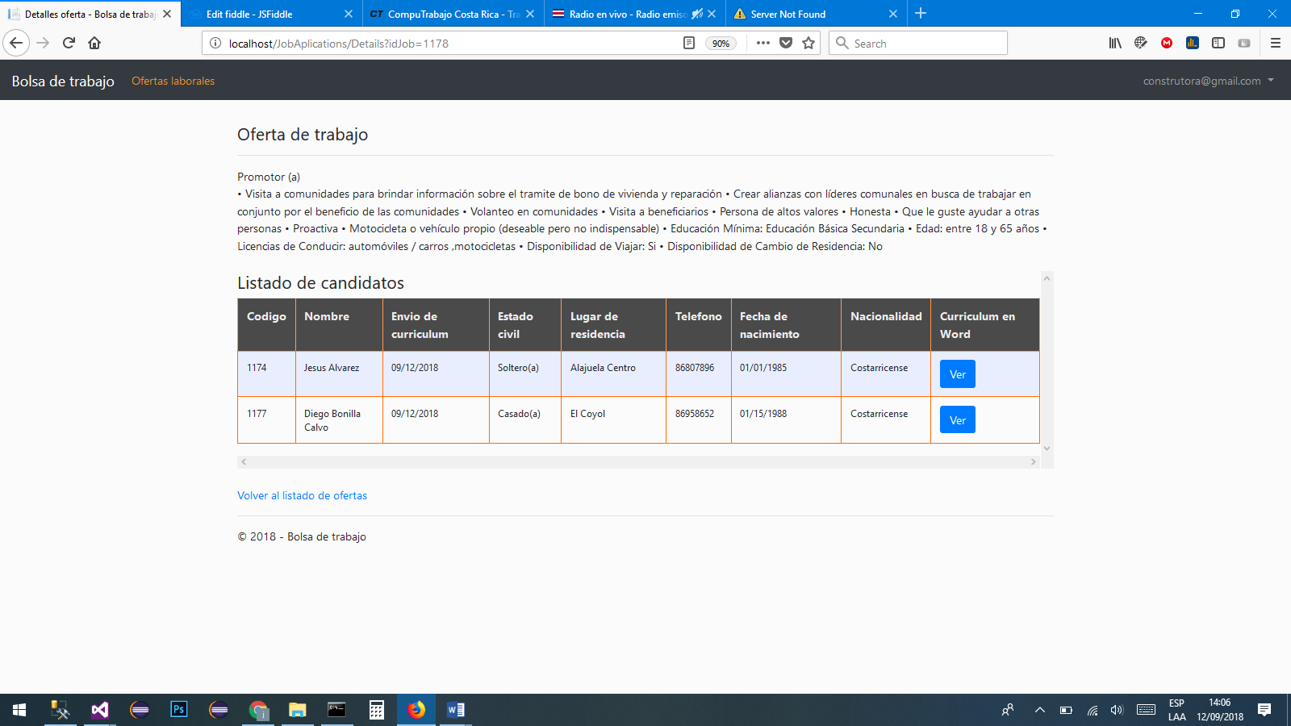

## Cerrar sesión de usuario

Para actualizar los datos del curriculum se debe seleccionar en el menú principal en la esquina superior de la derecha el correo electrónico del usuario y luego “Cerrar Sesion”

